DOSSIER PEDAGOGIQUE
CYCLE 4

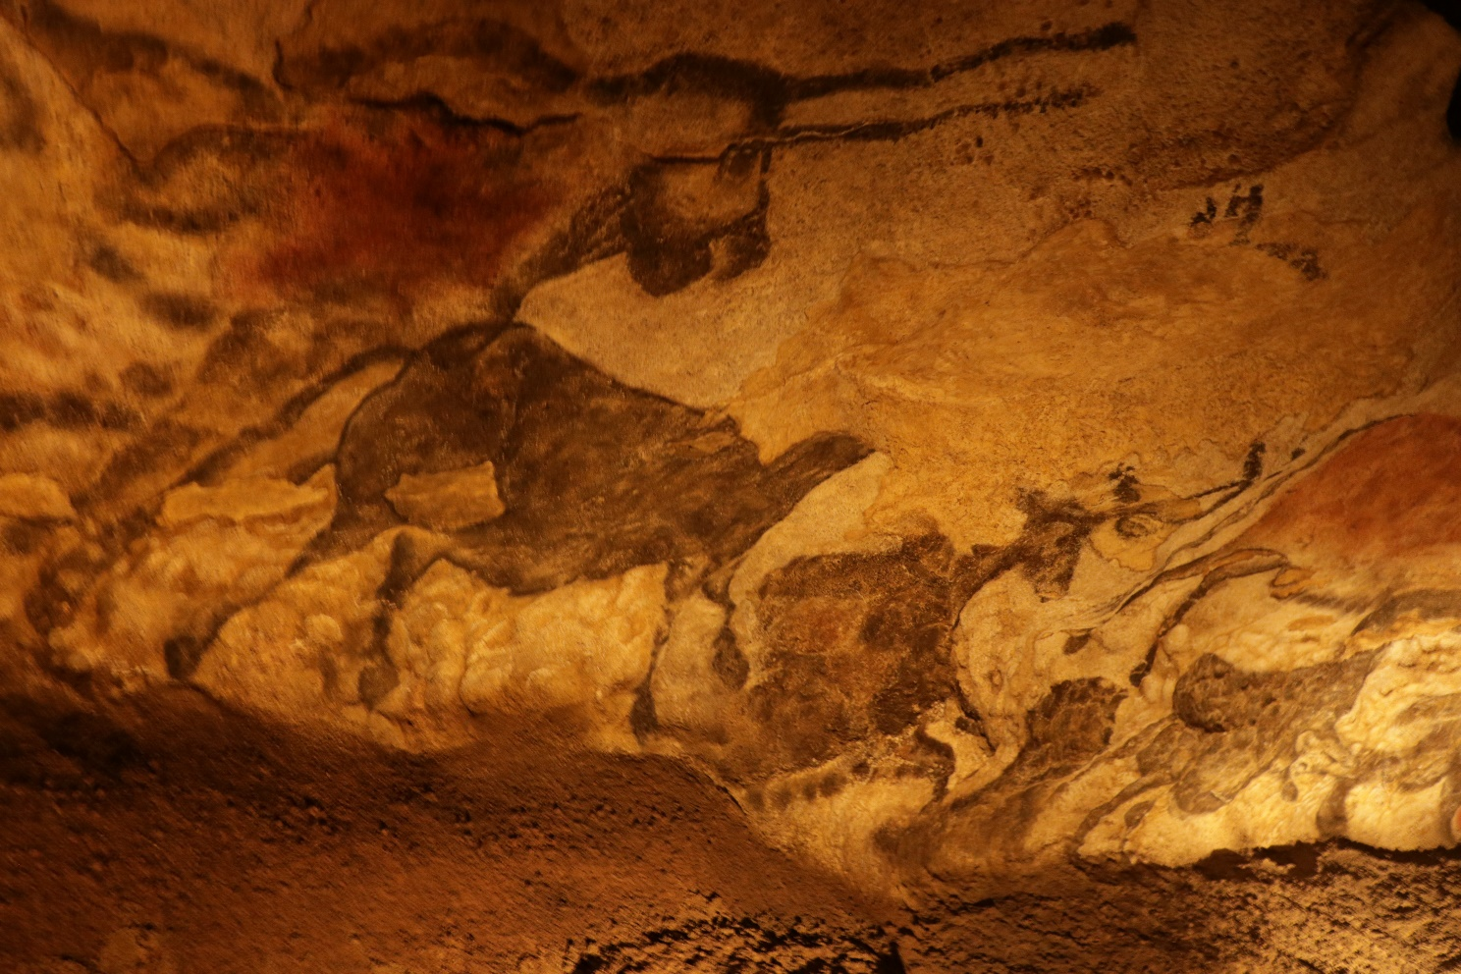

DOSSIER PEDAGOGIQUE
CYCLE 4

Lascaux II se propose de devenir, le temps d’une visite, l’école de l’épanouissement de vos élèves.

Entre cadre naturel protégé et réplique de l’une des plus belles grottes ornées du monde, ils deviendront acteur de leurs apprentissages. Guidé au travers du passé, pour une meilleure compréhension de l’échelle du temps, ils prendront contact, de façon ludique, avec l’une des premières formes d’Art de l’Humanité.

Ce dossier pédagogique vous offre du contenu afin de guider leur questionnement en amont de leur visite et propose des possibilités de restitutions en classe.

DECOUVERTE DE LA PREHISTOIRE
Mieux comprendre le passé, pour mieux appréhender le présent.

SE POSITIONNER DANS L’ESPACE ET LE TEMPS

Grotte de Lascaux
Nous !
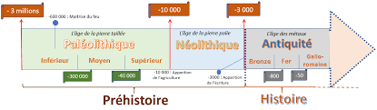
-66 Millions
Disparition des dinosaures
Temps modernes

Hominidé :
Mammifère primate à locomotion partiellement ou totalement bipède, présentant de fortes aptitudes à la vie sociale et à l'apprentissage, tel que l'homme actuel et les espèces fossiles les plus voisines considérées comme des ancêtres possibles de notre espèce.

Paléolithique :
Période la plus ancienne des temps préhistoriques, située en majeure partie à l'âge des glaciations, et caractérisée par l'invention et le développement de l'industrie lithique ainsi que par une économie de prédation.

Néolithique :
Relatif à l'âge de la pierre polie, période la plus récente de l'âge de pierre (après le paléolithique), caractérisé par une généralisation de la sédentarité, mais aussi de l’agriculture et de l’élevage, et une raréfaction du nomadisme.

CRO-MAGNON un Homo-Sapiens comme les autres !

Les plus anciens fossiles d’Homo Sapiens ont été découverts en Afrique.
Au fil des millénaires, Homo Sapiens s’est reproduit, multiplié et a voyagé, peuplant peu à peu le monde. Il a croisé d’autres hominidés sur son parcours et s’est parfois reproduit avec eux. Nous sommes donc le résultat d’un très long métissage.
En Europe, les premiers squelettes dits-modernes ont été découverts en 1868, par hasard, lors des travaux de construction d’une route près des Eyzies-de-Tayac. On a nommé ces découvertes du nom du terrain sur lesquels ils se trouvaient : Hommes de Cro-Magnon (Cros : creux en occitan + Magnon : chez Mr Magnon).

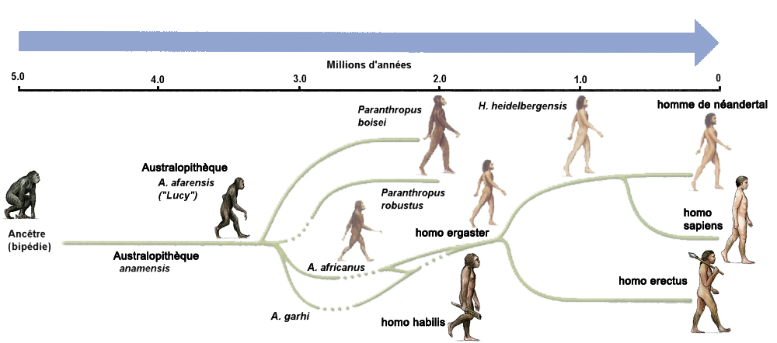
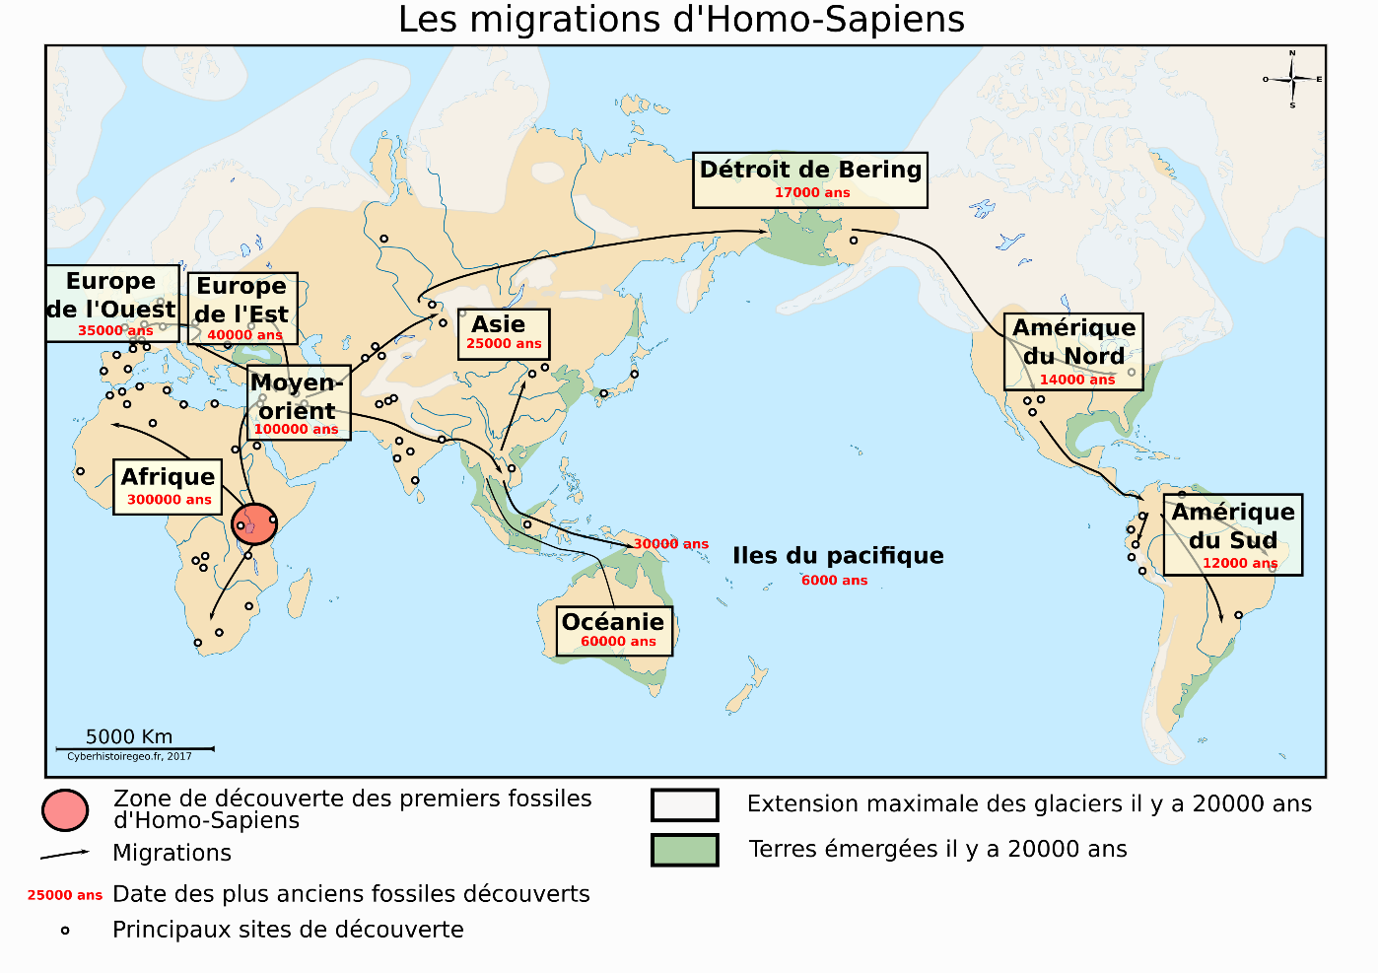


Vêtue de manière différente, Mme Cro-Magnon n’est pourtant pas différente de nous. Depuis des milliers d’années, Homo Sapiens n’a pas vraiment changé. Nous sommes les mêmes.
Observez-la !
- Un front, un menton, une peau métissée, des yeux foncés ou clairs : un visage comme le nôtre.
- Taille moyenne : 1.75m pour les femmes et 1.80m pour les hommes : un peuple plutôt grand et élancé dans sa majorité.
- Des bijoux, des vêtements cousus et ornementés : une mode liée sans doute à leur culture et qui devait varier en fonction des groupes et de la géographie.

OUVERTURE sur une discussion sur la prise de conscience que les migrations humaines font partie de ce qu’est Homo-Sapiens à l’heure actuelle. La mixité des origines fait partie intégrante de notre ADN, la preuve, 21 000 ans auparavant, Cro-Magnon était déjà métisse.

DECOUVERTE DE L’ART DE LASCAUX
Activité humaine codifiée ou vestiges d’une ancienne culture

LES MATERIAUX

Les matières utilisées provenaient de la nature environnante.
Les PIGMENTS étaient des MINERAUX.
LES OCRES sont les oxydes de fer (aussi appelé « rouille ») qui colorent la terre argileuse de la région. L’ocre naturelle se décline en différentes variantes du jaune au brun en passant par le rouge ou le violacé.
Le noir peut être un simple CHARBON de bois, qui se transforme aisément en crayon, ou du MANGANESE.
LES OUTILS :
- Crayons (morceau de minéral),
- Pinceaux (jamais retrouvé, les scientifiques s’interrogent sur leurs matières : bois uniquement ou manche +poil),
- Tampons (fourrure, poils),
- Sarbacanes (simple tube creux végétal ou os),
- Aérographe (deux tubes creux pour souffler la peinture sans la mettre dans la bouche),
- Pochoirs (végétaux, peaux, cuirs ?),
- Lames de silex ou os pointu pour graver

LE SUPPORT

L’art de Lascaux est intimement lié à la paroi qu’il utilise. On parle d’art pariétal pour la peinture, gravure ou sculpture en intérieur de grotte. L’art pariétal s’oppose à l’art rupestre qui se pratique en extérieur.
Le ou les artistes de Lascaux ont choisi soigneusement l’emplacement de chacune des représentations, profitant parfois du volume de la paroi pour conférer du volume à l’animal représenté ou incluant un relief particulier comme contour partiel de l’animal. De plus, ils n’ont pas toujours représenté la figure dans son intégralité. Utilisant le relief, les volumes, mais aussi parfois, les ombres produites à la lueur des lampes, ils ont disposé ces représentations comme si elles faisaient partie de la roche.

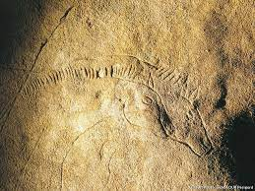
Forme de la paroi utilisée pour positionner la tête du cheval
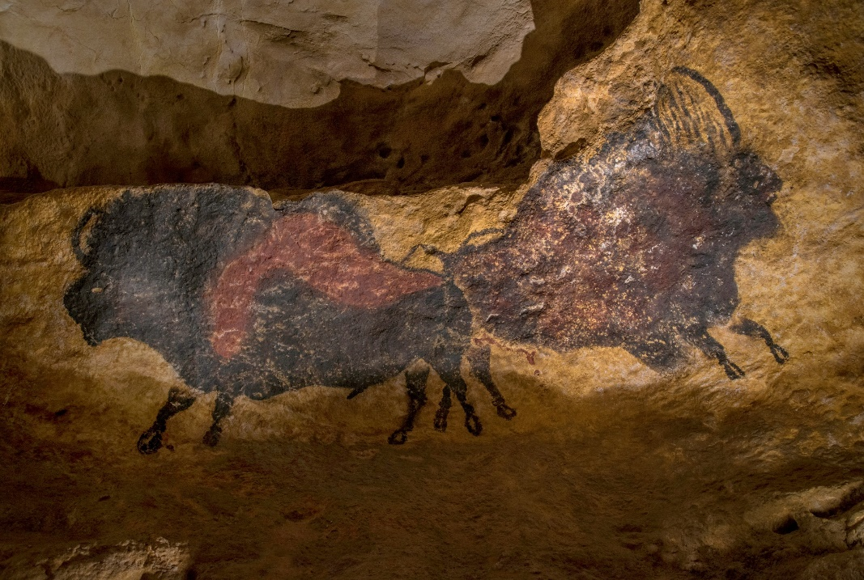
Utilisation de la concavité de la paroi
Dos du bison épousant le bord de la paroi
Trou naturel utilisé pour l’œil
LES SUJETS

L’art de Lascaux, comme l’art des cavernes en général, est codifié, ce qui signifie que les artistes ont suivi des règles. Ils ont choisi de représenter en majorité des animaux et des symboles.

Sujets principaux à Lascaux, comme dans la majorité des grottes ornées :
- Gros mammifères herbivores : chevaux, bisons, aurochs, cerfs, bouquetins.
- Signes : traits, traits barbelés, signes angulaires, en crochet, séries de points, quadrangulaires, ramiformes…
Sujets plus rares :
- Oiseau
- Prédateurs : un ours, quelques lions des cavernes
- 1 mustélidé : belette ?
- 1 seul être humain clair
- 1 animal composite : la licorne
- 1 seul rhinocéros laineux
- 1 renne potentiel
- 1 scène de chasse potentielle
Absents :
- Eléments de paysage, végétation, ligne d’horizon, ciel…
- Scènes de vie quotidienne
- Représentation de l’habitat
- Insectes
- Petits mammifères
- Poissons

LES CODES DE L’ART DE LASCAUX

A noter, ces figures sont représentées en suivant de grandes conventions stylistiques.
A vous de les définir !
Observez les images ci-dessous et déduisez-en les conventions stylistiques selon les espèces représentées.

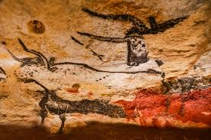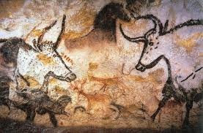
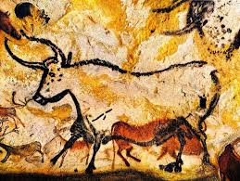
LE TAUREAU :
- Cornes s’opposant avec une forme
de S inversé et de C
- Oreille positionnée dans le cou
- Représentation des cornes et du poitrail de ¾
+ Tête de profil = perspective tordue
- Moucheté autour de l’œil
- Trait noir épais

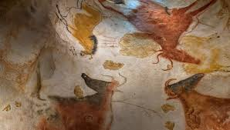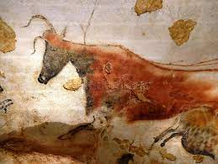
LA VACHE :
- Reprend les mêmes codes de perspective tordue
- Oreille dans le cou
- Couleur dominante rouge, même si des exceptions existent à Lascaux
- Cornes plus fines et courtes que celles du taureau
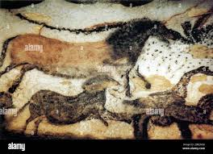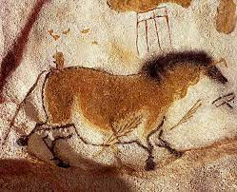

LE CHEVAL :
- Ventre rebondi
- Petites pattes
- Sabots ronds
- Petite tête fine et triangulaire
- Longue queue en forme de crosse (presque trop longue)

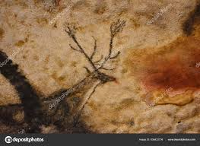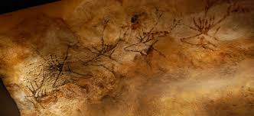

CERF :
- Petite tête triangulaire et fine
- Ramure sur la base d’un V disposé verticalement sur la tête
- Oreille dans le cou
- Ramure souvent de taille exagérée

LEXIQUE

Art pariétal : Art des parois.
Peinture, dessin, gravure ou sculpture… les représentations situées au cœur des grottes sont regroupées sous le terme d’art pariétal.

Perspective :
C’est l’ensemble des techniques picturales destinées à représenter les trois dimensions d’un objet ou d’une scène par une image sur une surface plane. Les techniques de perspective utilisent certains des indices qui fondent la perception de la profondeur.
Le buste de ce taureau par exemple possède des espaces blancs afin de permettre au visiteur de comprendre ce qui est devant et ce qui est derrière : la perspective.
Le peintre, collé à la paroi, réalise cette œuvre incluant les bosses et les creux de la roche pour qu’il soit vu correctement uniquement depuis le sol en face de lui.
C’est une anamorphose.

Anamorphose :
En général, c’est une image déformée (selon des règles précises) et/ou la représentation picturale de cette déformation.
En art, l’anamorphose est une œuvre artistique, illusionniste et trompe-l’œil. Le concept est que le public voit la finalité de l’œuvre uniquement depuis un certain axe ou point de vue. Lorsque l’on est en dehors de cet axe, on ne voit que des formes déconstruites, ce qui est surprenant.

Réserve claire :
Fait de conserver une plage sans couleur afin de marquer la profondeur sur une œuvre pariétale.

Pigments naturels :
Ils se trouvent à l’état naturel (ocres, terres, pierres…) et ne subissent qu’un processus de mélange et/ou de calcination. Ce sont donc des substances colorante minérale.



Continuez l’aventure en expérimentant !
Le Thot propose une visite complémentaire à la visite de Lascaux II, où les élèves découvriront les animaux vivants, tels les aurochs, le cheval de Przewalski, le bison, le loup, le bouquetin, les cerfs, biches, daims (…), qui existaient déjà dans notre région durant la dernière glaciation. Ainsi qu’un musée présentant les parois de Lascaux absentes à Lascaux II : nef, scène du puit, cerfs nageant…
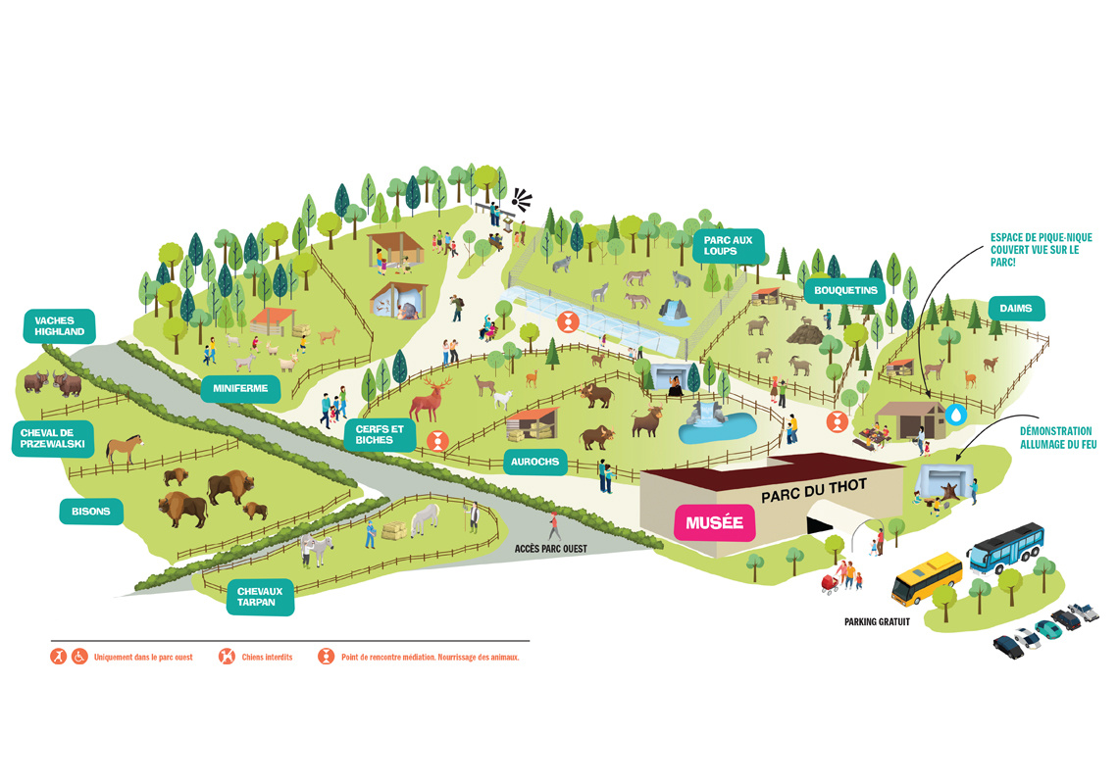

AU PARC DU THOT
DEVENEZ ACTEUR DE VOS APPRENTISSAGES

Avec l’atelier « Art Pariétal », initiez-vous aux techniques de peinture des hommes de Cro-Magnon.
Nous vous proposons d’expérimenter en peignant et gravant dans une grotte avec les matériaux et les outils de la Préhistoire : ocres, tampons, pinceaux, silex…

Avec l’atelier « Parure Préhistorique », initiez-vous à la fabrication d’un objet en pierre.
Nous vous proposons de façonner votre propre pendentif à partir d’un morceau de stéatite. Laissez-vous guider par votre imagination et repartez avec un objet unique !

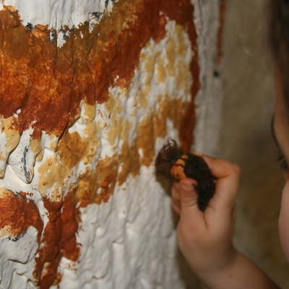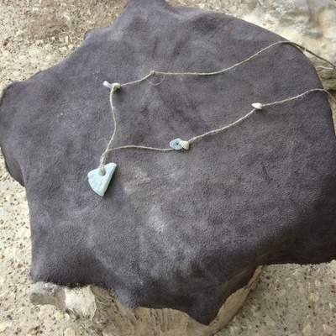

Avec l’atelier « fouille archéologique », devenez un archéologue en fouillant vous-même un habitat préhistorique de l’époque de Lascaux !

Avec l’atelier « fabrication de lampe », façonnez et décorez votre propre lampe à graisse en calcaire avec des outils en silex !

Avec l’atelier « taille de silex », expérimentez par vous-même l’art de tailler le silex ! (N’oubliez pas vos gants !)

